HACKERS DO BEM
FUNDAMENTAL - TURMA 20
Aluno : Caio Dos Santos Leal

MÓDULO 4

ATIVIDADE PRÁTICA 1

Atividade 4.1: passo 7
Alteração da senha do usuário “aluno” retornando para a senha original “rnpesr” via comando passwd.

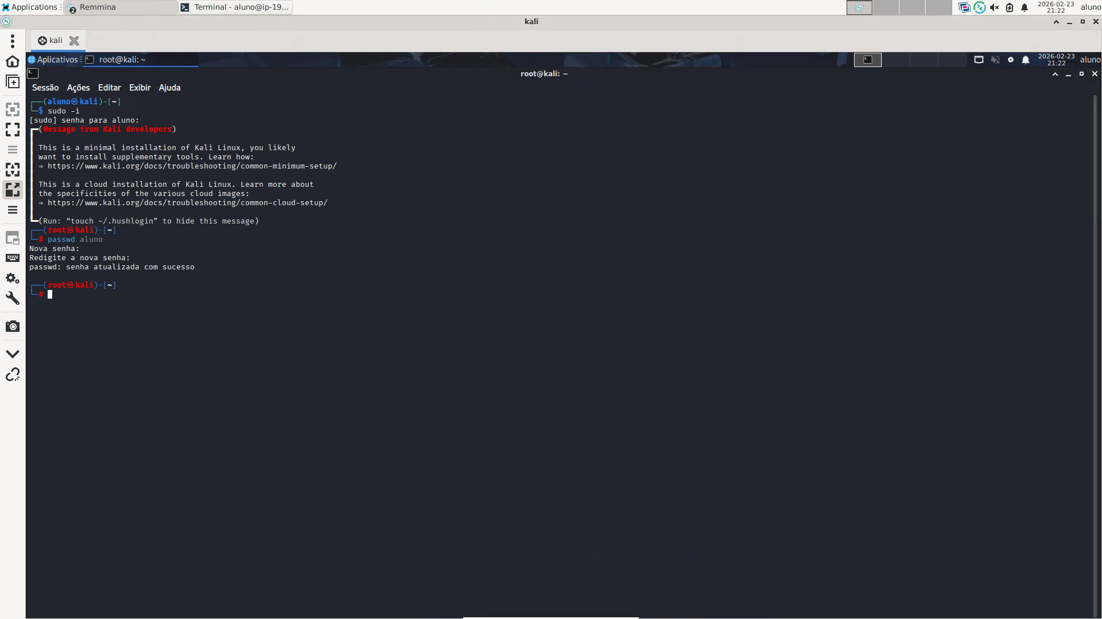

Atividade 4.2: passo 5
Verificação do status do SELinux após ativação utilizando o comando sestatus.
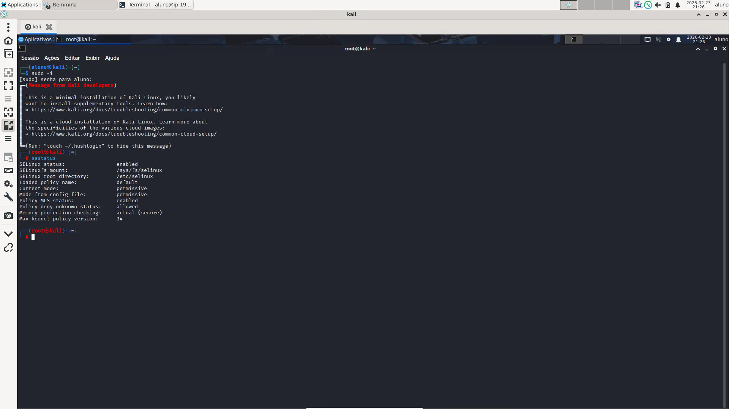

Atividade 4.3: passo 10
Credencial “Netflix” armazenada com sucesso no banco de dados do KeePassXC.
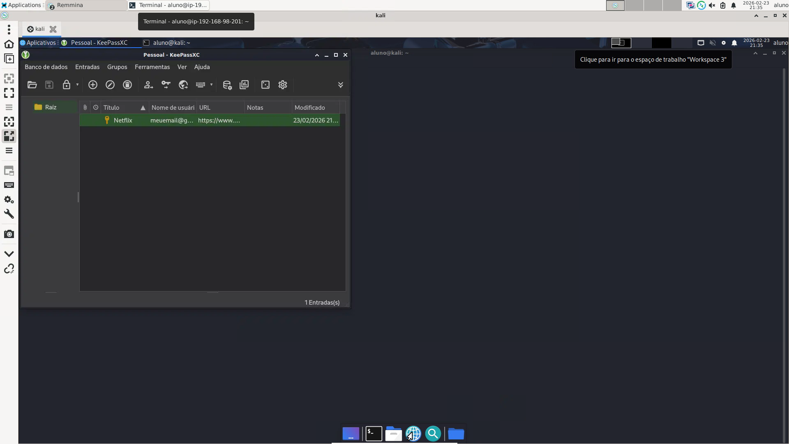

Atividade 4.4: passo 7
Quebra da senha do usuário “teste1” utilizando ataque de dicionário com a ferramenta John the Ripper.
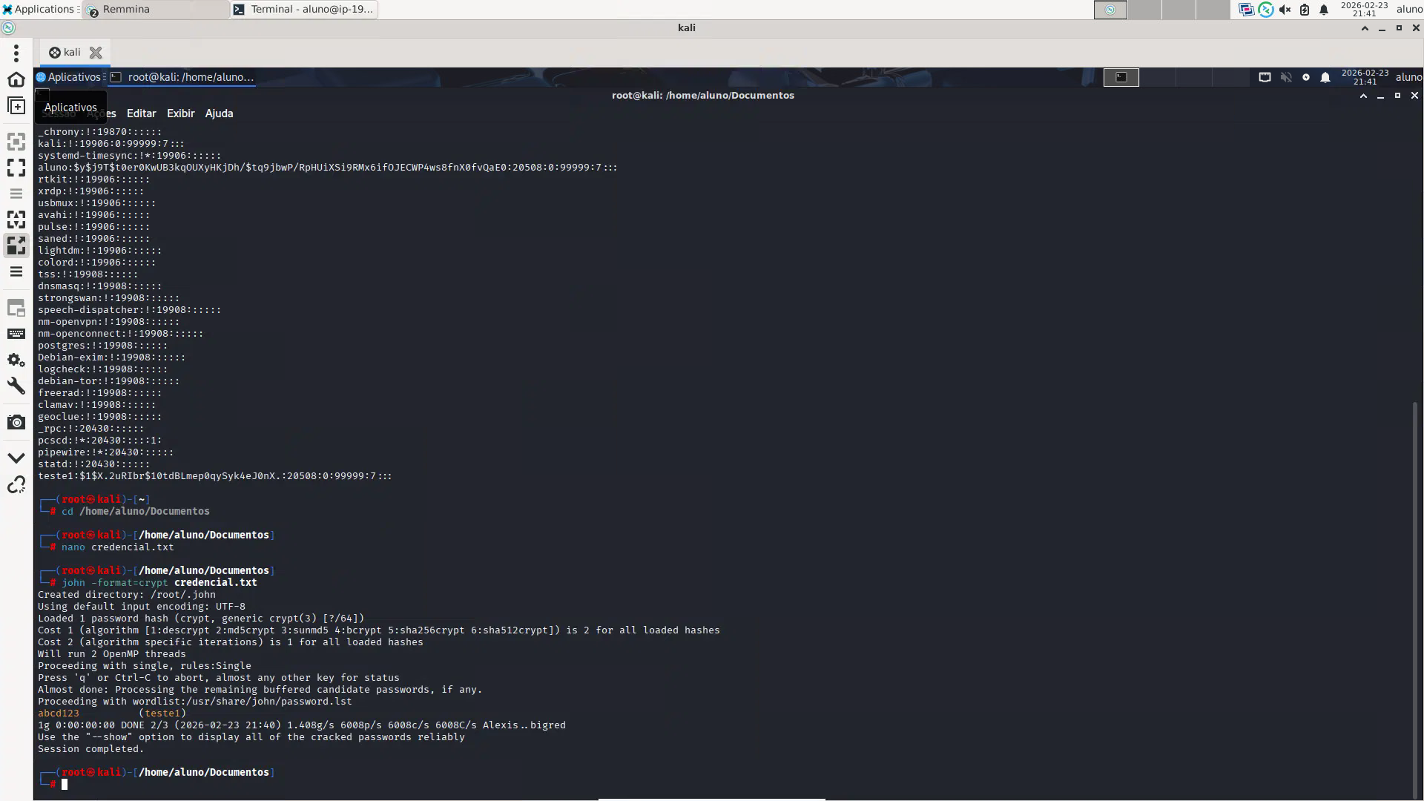

Atividade 4.5: passo 11
Arquivo “backup.cdr” criado com sucesso na área de trabalho após backup realizado no Credential Manager do Windows Server 2022.
